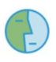
Le Clas Nord-Est organise une activité pour les enfants :
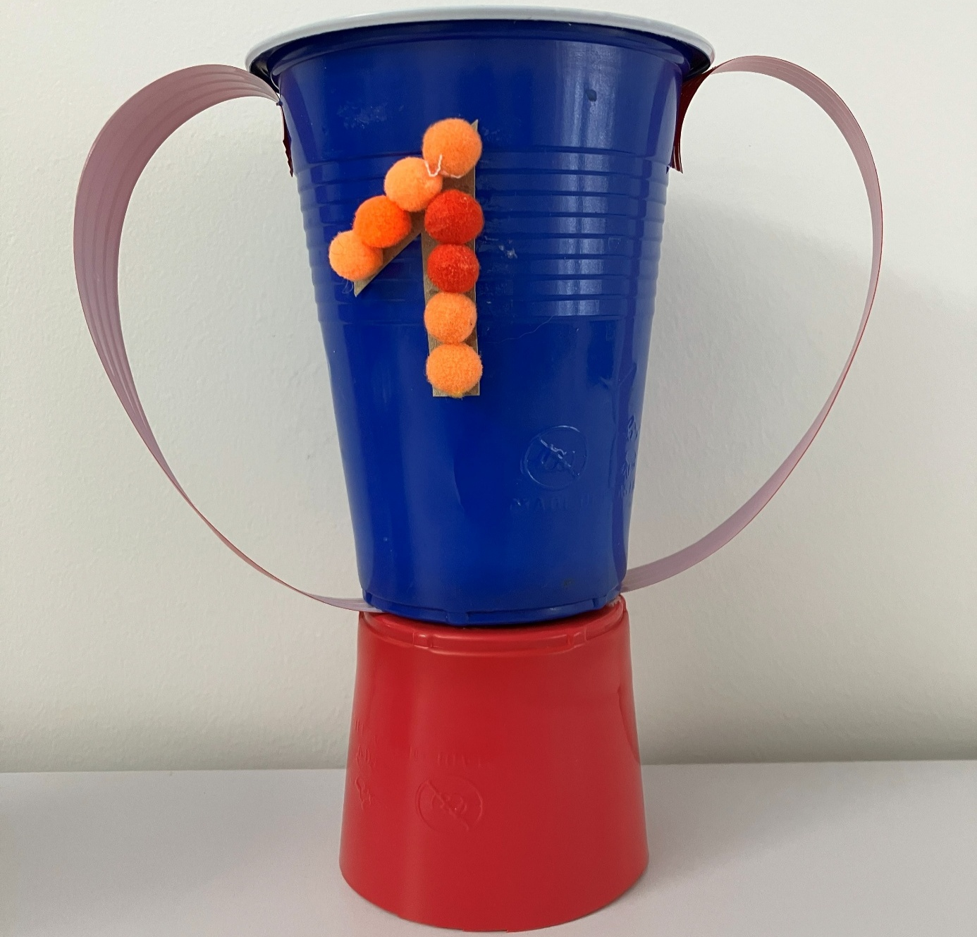

Ramène ta coupe au CLAS-NE
La coupe du monde arrive… et les futurs champions aussi !
A ton tour de jouer, fabrique ta coupe du monde en papier, en carton, avec des bouchons, des paillettes ou même des trésors recyclés, tout est permis ! Laisse parler ton imagination, tes mains et ton esprit de champion !
Envoie ou dépose ta coupe au bureau de la CSR Blandine Schweitzer ou de l’assistante de service social Danielle Seiller jusqu’au 5 juin 2026.
Cette activité est proposée aux enfants de 2 à 18 ans et chaque participant recevra un cadeau !

--------------------------------------------------------------------------------------------------------------------------------------------------------------------
N’oublie pas de joindre ce talon à ta création :

NOM : …………………………………………………………………………. Prénom : …………………………………………………
Age : …………………………………………
Adresse : …………………………………………………………………………………………………………………………………………

DGAC Météo-France

Blandine Schweitzer : SIR-E Aéroport de Strasbourg-Entzheim CS 60003 ENTZHEIM 67836 Tanneries Cedex (tel : 06 28 69 50 60)
Danielle Seiller : SIR-E Aéroport de Strasbourg-Entzheim CS 60003 ENTZHEIM 67836 Tanneries Cedex (tel : 03 88 59 63 85)

